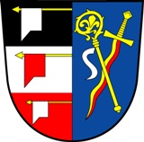

Obecní úřad Libřice
Libřice 62, 503 44 Libřice

STANOVENÍ MINIMÁLNÍHO POČTU
ČLENŮ OKRSKOVÉ VOLEBNÍ KOMISE

Pro volbu PREZIDENTA ČESKÉ REPUBLIKY konané ve dnech 13. a 14. ledna 2023
stanovuji dle § 14 odst. 1 písm. c) zákona 275/2012 Sb. o volbě prezidenta republiky a o změně některých zákonů, ve znění pozdějších předpisů

STANOVUJI

minimální počet členů okrskové volební komise pro obec Libřice, okres Hradec Králové:

5 /pět/ členů včetně zapisovatele

Bc. Eva Hynková
starostka obce

V Libřicích dne 14. 11. 2022

